ГАУ ДО РС (Я) «Республиканский научно – образовательный центр агротехнологического образования, экологии и туризма»

Эколого-трофические особенности распространения напочвенных агарикоидных базидиомицетов в пригородных лесах г. Якутска

Выполнила:
Кононова Дарья,
ученица 10 класса
МБОУ « Якутский городской лицей»
ГО «Город Якутск»,

Руководитель:
Миронова Любовь Николаевна,
педагог
дополнительного образования

Якутск - 2020

Эколого-трофические особенности распространения напочвенных агарикоидных базидиомицетов в пригородных лесах г. Якутска

Содержание

Введение _3_
- Агарикоидные базидиомицеты (литературный обзор) _4_
- Район, материал и методы исследований _7_
- Систематический анализ видового состава напочвенных агарикоидных базидиомицетов _8_
  - классификация грибов _8 _
  - представленность новых видов грибов _10 _
- Связь встречаемости и видового богатства шляпочных грибов с погодными условиями _13_
- Эколого-трофические группы напочвенных агарикоидных базидиомицетов_15 _
Выводы _20_
Заключение _22_
Литература _22_
Приложение 1 _24__
Приложение 2 _30_

Введение
Агарикоидные базидиомицеты являются одним из важных звеньев напочвенного покрова Земли, выполняя значительные функции по разложению органического вещества (Мухина, Гарибова, 2010). В настоящее время глобальные антропогенные нарушения лесных экосистем пагубно отражаются на всех группах организмов, в том числе и на грибном компоненте. Грибы очень специфичны по своим требованиям к условиям обитания и, как отметила А. А. Ида (2003), их разнообразие и встречаемость непостоянны и сильно подвержены влияниям многих экологических факторов. Поэтому изучение видового состава микобиоты напочвенного покрова и выявление эколого-географических закономерностей распространения грибов составляет одну из актуальных проблем современности.
Микологическая изученность Якутии как территориально, так и отдельных групп грибов крайне неравномерна (Михалева, 2011). Первые сведения о съедобных грибах Якутии были опубликованы в 1925-1926 гг. К.А. Бенуа. Химический состав плодового тела отдельных местных грибов был изучен А.В. Сергеевым в период 1948-1960 гг. Якутский НИИСХ проводил химический анализ ряда съедобных грибов для их кормления сельскохозяйственным животным (1967). Материалы из истории исследования грибов на территории Якутии, о систематике, биологии, биохимии и практической части использования грибов представлены Г.С., Угаровым Л.Г. Михалевой и др. (2010).
Большое внимание изучению афиллофоровым грибам Якутии уделено Л.Г. Михалевой (1993, 1995, 1998, 1999, 2000, 2001, 2003, 2004, 2010, 2013). Эколого-биохимическая оценка качества дикорастущих съедобных грибов Центральной Якутии впервые дана М.Г. Поповой (2008). В тоже время не уделено должного внимания изучению макромицетов, которые являются неотъемлемой частью лесных сообществ и играют значительную роль в формировании и развитии таежных экосистем.
Гипотеза. Распространение напочвенных агарикоидных базидиомицетов в пригородных лесах г. Якутска обусловлено их экологическими и трофическими особенностями.
Цель нашей работы – изучение динамики видового разнообразия и встречаемости высших грибов класса Agaricomycetes отдела Basidiomycota в пригородных лесов г. Якутска.
Были поставлены следующие задачи:
- дать систематический анализ видового состава агарикоидных базидиомицетов;
- оценить связь динамики видового разнообразия и встречаемости агарикоидных базидиомицетов с погодными условиями;
- выявить трофическую структуру агарикоидных базидиомицетов.
Исследования проведены в пригородных лесах г. Якутска. на 10 участках маршрутным методом с закладкой круговых пробных площадок 10 кв м. в летний период с 2013 по 2019 годы.
Новизна работы. Впервые проведен систематический анализ видового состава грибов класса Агарикомицеты (39 видов). Выявлена роль гидротермического режима в видовом разнообразии и встречаемости агарикоидные базидиомицетов Отмечено появление 3 новых видов, ранее не зарегистрированных на территории республики. Зафиксировано расширение ареала Ромарии грациозной (Ramaria gracilis), редкого вида внесенного в Красную Книгу Республики Саха (Якутия) (2000 и 2017). Дана модель трофической структуры агарикоидных базидиомицетов в северо-таежной зоне.
Практическая значимость работы. Полученные данные можно использовать при экологической оценке биоразнообразия и роли высших грибов в пригородных лесах г. Якутска для информированности жителей города при сборе дикорастущих грибов. Проведенные исследования заложили основу мониторинга микобиоты высших базидиальных грибов в пригородных лесах г. Якутска.

- Агарикоидные базидиомицеты (литературный обзор)
К группе агарикоидных базидиомицетов относятся грибы, ранее объединяемые в порядок Agaricales. В настоящее время они входят в состав нескольких порядков: Agaricales, Boletales, Russulales (6).
Под агарикоидными базидиомицетами (Agaricales s.l.) традиционно понимается группа базидиальных грибов, имеющих макроскопические плодовые тела мясистой, хрящеватой или кожистой консистенции. Они состоят из шляпки с пластинчатым (реже трубчатым) гименофором на нижней поверхности, и ножки (центральной, боковой или редуцированной) (Коваленко, 1989).
Группу агарикоидных базидиомицетов еще называют шляпочными грибами. Шляпочные грибы — это сборное понятие, обозначающее плодовое тело, имеющее определённые внешние признаки и, состоящее из шляпки и ножки. Различают формы шляпочных плодовых тел по расположению ножки относительно шляпки: центральные — ножка соединена с центром шляпки; эксцентричные — ножка находится не в центре шляпки; боковые — ножка соединена с краем шляпки. К шляпочным грибам обычно относят и сидячие плодовые тела, не имеющие ножки. Они прикрепляются к субстрату боковой частью. Анатомия сидячего плодового тела не отличается от строения шляпок ( О.П. Вавриш, Л.Ф. Горовой, 1993, с. 45).

Ножка выполняет важную функцию: поднимает шляпку и способствует лучшему рассеиванию спор. У мелких плодовых тел ножки тонкие, у крупных, несущих массивные шляпки, прочные, часто утолщенные в основании. Ножки имеют различную поверхность, окраску. Цвет мякоти ножки на разрезе может оставаться прежним, а может при соприкосновении с воздухом и от давления изменяться. Форма ножек разнообразна, она зависит от толщины, места нахождения самой широкой части, прикрепления к шляпке. На ножке могут быть остатки частного покрывала в виде кольца, поясков. Общее покрывало (вольва) бывает приросшим или свободным.
Плодовые тела шляпочных грибов имеют разнообразную форму и расцветку, а также размер. Совокупность этих свойств характеризует форму и внешний вид. Самой важной частью шляпочного гриба является шляпка.
Шляпки грибов различаются по ряду признаков. Поверхность у них может быть слизистая, сухая, войлочная, гладкая, с чешуйками. Диаметр шляпок варьирует от нескольких миллиметров до десятков сантиметров. Окраска шляпок зависит от содержания в кожице пигментов, которых может быть настолько много, что грибы могут служить источником получения красителей. Цвет шляпки может быть белым, желтым, зеленоватым, синим, фиолетовым и т. д. Шляпки грибов различны по форме, и этот признак используется при определении вида грибов. На шляпке могут быть остатки общего покрывала в виде чешуек или слизи (9).
Нижняя часть шляпки покрыта гименофором (спороносный слой шляпки). Гименофор - часть плодового тела гриба, несущая на поверхности тонкий спороносный слой — гимений. Часто поверхность гименофора сильно развита, это позволяет грибу производить большее количество спор (ru.wikipedia.org.).
Гименофор у агарикоидных грибов чаще всего пластинчатый или трубчатый. Пластинки грибов имеют разную ширину, окраску и край разной формы и по-разному прикрепляются к ножке. Трубчатый гименофор агарикоидных грибов отличается тем, что слой трубочек довольно легко отделяется от мякоти плодового тела (у афиллофороидных грибов слой трубочек плотно срастается с мякотью базидиомы).
Мякоть плодового тела (трама) состоит только из гиф (гомеомерное строение), или в траме имеются гифы и группы округлых клеток — сфероцисты (гетеромерное строение). Например, грибы рода Russula (сыроежка) характеризуются гетеромерным строением плодовых тел (9).
Базидии одноклеточные, гомобазидии. Споры различны по размерам, форме, поверхности, окраске. Цвет спор варьируется от бесцветных, светлых желтоватых, розоватых до темно-бурых, черных.
Грибы очень специфичны по своим требованиям к условиям роста и развития. По способу питания различают грибы-паразиты, питающиеся органическими веществами живых организмов (растений и животных), и грибы-сапротрофы, живущие за счет мертвого органического материала
Агарикоидные базидиомицеты играют огромную роль в жизни экосистем как сапротрофы, паразиты и микоризообразователи. Некоторые виды рода Omphalina вступают в симбиоз с водорослями, образуя лишайники (8).
Особо важную роль эти грибы играют в функционировании лесных экосистем. Грибы очень специфичны по своим требованиям к условиям обитания. Их рост и развитие, а также и размещение в лесных сообществах определяется целым рядом абиотических и биотических факторов, таких, как состав и возраст древостоя, характер субстрата и развитие травяного покрова, кислотность среды, освещенность, влажность и температура (Шилкова, 2015). Размещение, видовой состав и обилие грибов в лесной зоне в наибольшей степени определяются древостоем, от которого зависят тепловой режим, режим влажности, запасы органического вещества лесных сообществ. Группа симбиотрофных макромицетов более всех других групп зависит от возраста и состава древостоя. Напочвенный растительный покров, наряду с древесным яру-сом, также играет роль в распространении агарикоидных грибов (Мухина,Гарипова, 2010).
В связи с ростом антропогенной нагрузки на естественные экосистемы, остро встает вопрос разработки, оптимизации и грамотного применения методов биоиндикации, которые позволяют своевременно выявить проблему и принять меры по ее решению в области охраны окружающей среды от загрязнения. Особый интерес в качестве таких объектов представляют грибы. Анализ видивого состава базидиальных грибов позволит предварительно оценить степень загрязнения определенной территории с последующими рекомендациями для организаций и населения (Рышкель, Британ, 2016).
Одной из наиболее актуальных проблем микологии остается инвентаризация микобиоты и выявление закономерностей географического распространения грибов. Для Республики Саха (Якутия) данные о видовом составе агарикоидных базидиомицетов имеют отрывочный характер. Объясняется это отчасти отсутствием планомерных исследований микобиоты. А также тем обстоятельством, что появление макромицетов в в лесонасаждениях в значительной степени лимитируется выпадением осадков, которые носят сезонный характер (Выщепан, 1992). Проведение исследований в данном направлении позволит выявить закономерности формирования микобиоты агарикоидных базидиомицетов по экологическим и географическим условиям.

- Район, материал и методы исследований
Район исследований. Пригородные леса г. Якутска сосредоточены в приречной полосе Лены и приурочены к опесчаненным сухим местопроизрастаниям второй надпойменной террасы долины Туймаада, а также склонам и распадкам коренного берега. Они занимают южную экспозицию коренного берега и охватывают город с северной стороны и, в основном, произрастают на песчаных отложениях, и представлены производными типами, возникшими от коренных типов толокнянковых сосняков в ходе антропогенных сукцессий (Тимофеев, Шурдук, 1996).
Исследования велись на 10 постоянных участках по Покровскому, Вилюйскому и Намцырскому трактам в разных лесорастительных условиях. Объектом исследований были напочвенные агарикоидные базидиомицеты, предмет исследований – видовой состав и экологические особенности произрастания грибов.
Материал исследований составили собственные сборы высших грибов. Исследования проводились маршрутным методом с выделением пробных площадок площадью 100 м². Ежегодно закладывалось на каждом участке от 30 до 40 пробных площадок.
Методы исследований. При определении видового состава грибов были использованы определителям М.Н. Сергеева (2000), Грибы Якутии (2009), М.В. Горленко и др. (1980), В.В. Черник (2013), Л.Г. Переведенцева (2015). Систематизация собранного материала проведена с разделением грибов на отделы, классы, порядки, семейства, рода и виды.
Встречаемость вида зависит от численного обилия вида в сообществе и является показателем равномерности размещения вида. Величина встречаемости является ценным дополнением к показателям обилия и вместе взятые эти две величины указывают на роль вида в сообществе. (Беклемишев, 1931).
Встречаемость грибов (R) – относительное число выборок на пробных площадках (0,1-1 м²), в которых встречается вид, дана с учетом видов по формуле 1: R= n/n₀ х 100 (1), где n₀- общее число взятых площадок, а n- с особями данного вида. Встречаемость видов дана по шкале Гааса в баллах: 5 – всюду часто, 4 – во многих местах, 3 – неравномерно, рассеянно,2 – очень рассеянно, 1 – единично, + – только в одном месте (19).
Видовое богатство оценено через индекс Менхиника (D) по формуле 2:
D = S/√N (2), где S - число выявленных видов, а N – общее число особей всех видов. При этом разнообразие тем больше, чем больше значение индексов (20).
Роль метеорологических условий в динамике встречаемости грибов выявлена через интегрированный показатель увлажнения окружающей среды ГТК (В.Т. Пивень и др., 2011, с. 163). Гидротермический коэффициент ГТК рассчитан по месяцам вегетационного периода с мая по август по формуле 4: ГТК = (Σ ос) : (Σ т : 10) (4),
где Σ ос – сумма осадков, выпавших за определенный период, мм; Σ т – сумма температур воздуха за этот же период, ⁰С. Май считается начальным периодом сложения погодных условий по благоприятности для их дальнейшего интенсивного развития. Согласно показателям ГТК, выделяют следующие градации степени увлажнения среды: менее 0,5 - слабое увлажнение территории (сильная засуха); от 0,5 до 0,8 – недостаточное увлажнение (средняя засуха); от 0,8 до 1,2 – оптимальное увлажнение; от 1,6 и более – избыточное увлажнение.
Оценка связи временных рядов годовой динамики встречаемости грибов и степени увлажненности территории дана через расчет коэффициента синхронности (S) по формуле (4): S = n * 100 / N – 1 (4), где S – коэффициент синхронности, %; n – количество совпавших по направлению хода годичных отрезков кривой; N – длительность сравниваемого интервала времени. Уровни синхронности по Шиятову (1986): при S ниже 57% - очень низкий, при S от 57 до 67% - низкий, при S от 67 до 78% - средний , при S от 78 до 90% - высокий, при S выше 90% - очень высокий .

- Систематический анализ видового состава агарикоидных базидиомицетов в период 2013 -2019 годы

Систематический анализ – это качественный анализ, при котором соблюдается определенный порядок разделения и последующего определения видов (Жолнин А.В., 2012). Таксономия — присвоение названий организмам или их группам.
3.1. Классификация грибов. «…Общепринятой классификации грибов в настоящее время не существует, поэтому приведённые в литературе либо иных источниках сведения могут существенно различаться у разных авторов. Гарибова Л. В., Лекомцева С. Н. (2005, с. 12)…». Главными таксономическими признаками, которые используются в систематике грибов, как и других группах живых организмов, являются морфологические. При разделении грибов на порядки за основной признак принимается строения гименофора (спороносного слоя), а также и некоторых других примечательных признаков идентификации (23).
В результате исследований в пригородных лесах г. Якутска выявлено 39 видов напочвенных шляпочных грибов, относящихся к 17 родам, 10 семействам, 4 порядкам, 1 классу Агариковые, 1 отделу Базидимицеты (приложение 1).
Среди шляпочных грибов класса Агариковые в пригородных лесах г. Якутска
по внешнему признаку выделено 4 порядка: Трубчатые (Вboletaies), Пластнчатые (Аgaricales), Телефоровые (Тhelephoraces) и Лиофилловые (Lyophyllaceae) (рисунок 1).
Наибольшую представленность (49%) имеют виды порядка Пластнчатые (Аgaricales), включающие 19 видов, 9 родов и 6 семейств. Это группа базидиальных высших грибов с пластинчатым гименофором. У большинства пластинчатых грибов плодовые тела однолетние, мясистые, реже кожистые, выросты гименофора расположены на нижней стороне шляпки, радиально, в виде пластинок, несущих спороносный слой. Сюда входят виды из семейств Рядовковые (Tricholomataceae), Аманитовые (Amanitaceae), Ромариевые (Ramariaceae) Сыроежковые (Russulaceae), Шампиньоновые (Agaricaceae) и Паутинниковые (Cortinariaceae). Наиболее известные виды, относящиеся к пластинчатым грибам - грузди, рыжики, сыроежки, волнушки.
Второй по численности видов порядок Трубчатые (Вboletaies) – 41%, к которому относятся семейства Болетовые (Boletaceae) и Масленковые (Suillaceae). Это группа базидиальных высших грибов, имеющих трубчатый гименофор. К группе трубчатых грибов относятся - белый гриб, подосиновики, подберезовики, моховики, маслята.

Рис. 1. Представленность шляпочных грибов
в пригородных лесах г. Якутска по порядкам, %
Порядок Телефоровые (Тhelephoraces) представлен 2 видами (5%). Он включает шляпочные грибы с различными плодовыми телами, которые могут быть и распростертыми, и с гладким или шиповатым гименофором. Они бывают бугорчатые, коричневатые, буроватые или бурые. К этой группе относятся виды семейств Банкеровые (Bankeraceae),
К порядку Ликопердовые (Lyсophyllaceae) отнесены Дождевик настоящий (Lycoperdon saccatum) и Головач круглый (Calvatia utriformis). Плодовые тела у них замкнутого строения, округлые, грушевидные. Они полностью замкнуты до самого созревания спор и очень разнообразны по форме и размерам. В начале своего развития они обычно шаровидные. Затем могут стать булавовидными, бокаловидными, копьевидными, звездообразными, Тела могут быть сидячими или на чуть вытянутой ножке (Н.А. Лемеза, 2008, с. 116).
Для точной идентификации в общей систематике особое значение имеют семейства грибов. Семейство (лат. familia) - один из основных рангов иерархической классификации в биологической систематике (24).

Рис. 2. Представленность шляпочных грибов
в пригородных лесах г. Якутска по семействам, %
Наибольшее видовое разнообразие имеет семейство Сыроежковые (Russulaceae) – 26% всех видов, которое из 2 родов и 10 видов (рисунок 2). В этом семействе самыми ценными по вкусовым качествам являются Рыжик сосновый (Lactarius deliciosus), Рыжик еловый (Lactarius deterrimus) и Груздь настоящий (Lactarius resimus).
Семейства Болетовые (Boletaceae) (3 рода) и Масленковые (Suillaceae) (2 рода) включают по 8 видов и на их долю приходится по 22%. Самым ценным из семейства Болетовые считается Белый гриб (Bolétus edúlis) или боровик. Он растет в сосновых и лиственничных лесах с примесью березы. Еще в семидесятые годы белый гриб не был известен в Якутии или встречался очень редко. В последние годы численность его в окрестностях г. Якутска сильно возросла (Г. Угаров и др., 2010).Семейства Рядовковые (Tricholomataceae), Ромариевые (Ramariaceae) и Шампиньоновые (Agaricaceae) содержат по 1 виду и составляют по 2% ото всего количества видов. Видовое разнообразие семейства Паутинниковые (Cortinariaceae), включающее 2 рода и 4 вида, имеет 10% представленность всех грибов.
  - новые виды агарикоидных базидиомицетов и их экологические
особенности. Нами было выявлено 4 новых вида грибов класса Агарикомицеты, ранее), не отмеченных в пригородных лесах г. Якутска. Из них Гиднеллум Пека (Hydnellum peckii), Паутинник болотный (Cortinarius uliginosus) и Паутинник прямой (Cortinarius collinitus) (рис. 5) до настоящего времени не отмечались на территории Республики Саха (Якутия). А Рогатик шведский (Ramaria suecica (Fr/^Fr) Donk) на территории Республики Саха (Якутия) была отмечена точечно только в Олекминском районе в устье р. Улахан-Сегеленнях (Красная книга Республики Саха (Якутия), 2000, с.227-228).
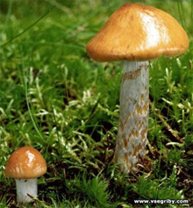
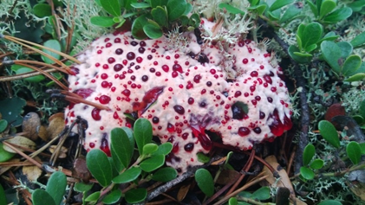
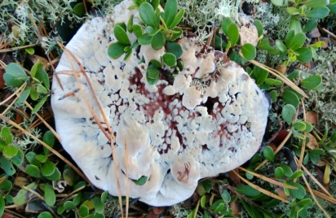
А) Гиднеллум Пека Б) Гиднеллум Пека В) Паутинник прямой
10 августа 2013 г. 30 августа 2013 г.
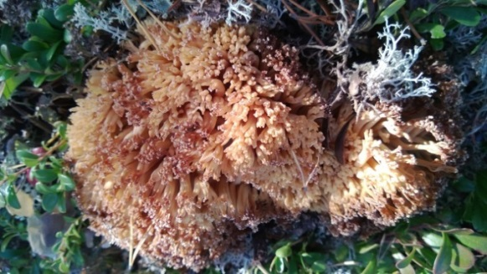
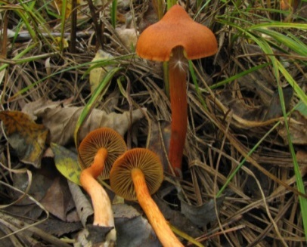

Г) Паутинник болотный Д) Рогатик шведский
Рис. 3. Новые виды шляпочных грибов отдела Базидимицеты класса Агариковые в пригородных лесах г. Якутска

- Гиднеллум Пека (Hydnellum peckii (Banker 1912))),род Гиднеллум, семейство

Банкеровые (Bankeraceae), порядок Телефоровые (Тhelephoraces) (рисунок 5-А-Б).
Название гриба переводится как «кровоточащий зуб». В пригородных лесах г. Якутска Гиднеллум Пека нами был обнаружен 10 августа 2013 г. и мы его наблюдали до 12 сентября. Гриб был отмечен только на одной пробной площадке 3х2м² в количестве 8 особей разных размеров. Участок находился на несколько пониженной периферии сильно разряженного сухого лишайниково-толокнянкового сосняка с участием березы. В последующие годы этот вид гриба больше нигде не был отмечен. Поверхность плодового тела бархатистая, беловатого цвета, со временем она темнеет и становится грязно-бежевой или коричневого (рисунок 5-Б). В первой половине августа по поверхности плодового тела были разбросаны капли кроваво-красной жидкости (рисунок 5-А). Диаметр шляпки от 5 до 10 см., а ножка в длину доходит до 3-х см. Мякоть пробковой структуры.
Гиднеллум Пека относят к не съедобным грибам. (mycology.su). Как отмечает animalworld.com.ua, Гиднеллум Пека довольно распространенные грибы и растут в хвойных лесах Северной Америки и Европы. Широкой информации о их распространении нет, но в последние годы в СМИ стали появляться сообщении о его способности распространяться на другие территории, в том числе и на территории России. Так его появление было отмечено в Карелии, Архангельской, Вологодской и Ленинградской областях, в Казахстане, на Кубани и в Забайкалье.
- Паутинник прямой (Cortinarius collinitus), род Паути́нник(Cortinarius), семейство
Паутинниковые (Cortinariaceae), порядок Пластнчатые (Аgaricales) (рисунок 5-В).
Паутинник прямой был обнаружен на зарастающей старой вырубке. Был отмечен в конце августа на 3 площадках в единичной представленности и небольшими группами по 3-5 экземпляров. Шляпка до 2-3 см в диаметре, округло-выпуклая. У молодых экземпляров поверхность шляпки охристо-бурая, слизистая, клейкая, у зрелых - блестящая. Очень привлекательна стройная ножка гриба высотой до 5-8 см. и диаметром до 1-2 см. Ее окрас напоминает винтообразный рисунок из разноцветных волн от белого до темно-коричневого.
- Паутинник болотный (Cortinarius uliginosus), род Паути́нник (Cortinarius),
семейство Паутинниковые (Cortinariaceae), порядок Пластнчатые (Аgaricales) (рисунок 5-Г). Гриб был обнаружен на 6 площадках. Растет небольшими группами до 2-4 штук и единично на опушке бруснично-разнотравно–березового лиственничника. Паутинник болотный - гриб со шляпкой диаметром до 2см в виде шлема с заостренной вершиной. Все плодовое тело окрашено в медно-золотистые, красно-кирпичные оттенки. Ножка болотного паутинника — до 3-5 см в высоту.
Оба вида паутинников обнаружены в 2015г на фоне полного отсутствия шляпочных грибов.
- Рогатик шведский (Ramaria suecica (Fr/^Fr) Donk) род Рамария (Ramaria),
Семейство Ромариевые (Ramariaceae, порядок Пластнчатые (Аgaricales) (рисунок 5-Д). Гриб был встречен только в 2013 г. в сильно разряженном зеленомошно-брусничном березово-лиственничном лесу единично на 2 площадках. Плодовые тела до 8 см высотой, прямостоячие, палочковидные, булавовидные или разветвленные в виде кустика. Окраска белая, серая, желтая, кремовая и других цветов. Был занесен в Красную книгу Республики Саха (Якутия) 2000 как редкий вид, имеющий точечное местонахождение. А в Красной книге Республики Саха (Якутия) 2017 года отмечается как редкий вид, имеющий значительный общий ареал, но находящийся на территории Якутии на границе распространения (26). Вид отнесен к III в категория. Считается условно съедобным грибом.
Все новые виды, отмеченные в пригородных лесах г. Якутска, являются редкими видами. Их появление можно назвать или случайным, или связать со сложившимися определенными экологическими условиями для произрастания.
Гиднеллум Пека (Hydnellum peckii), Паутинник болотный (Cortinarius uliginosus) и Паутинник прямой (Cortinarius collinitus) относятся к группе ядовитых грибов. Ядовитость грибов определяется присутствием в них токсинов, которые не обезвреживаются ферментами желудочно-кишечного тракта и не разрушаются при тепловой обработке. (Н.П. Черепанова Н. П., 2005, 187с.). К ядовитым грибам относят грибы, в плодовых телах которых накапливаются ядовитые вещества, вызывающие отравления разной степени тяжести, вплоть до смерти.
За последние 5 лет группа ядовитых грибов в пригородных лесах г. Якутска увеличилась за счет появления новых видов и составляет 21% от всего количества видов. В группу ядовитых грибов входят Мухомор красный (Amanita muscaria), Мухомор пантерный (Amanita pantherina), Шампиньон желтокожий ( Agaricus xanthodermus), Волоко́нница Патуйя́ра (Inocybe erubescens), Ложный валуй Гебело́ма кле́йкая (Hebelóma crustulinifоrme), Паутинник болотный (Cortinarius uliginosus), Паутинник прямой (Cortinarius collinitus), Гиднеллум Пека (Hydnellum peckii).
4. Связь встречаемости и видового богатства шляпочных грибов с погодными условиями
Давно замечено, что одним из важных факторов, влияющих на видовое разнообразие и встречаемость шляпочных грибов, являются погодные условия. Так, В. А. Музыка, С. М. Музыка (2015) отметили, что «…осадки за июнь и июль могут значимо влиять на биомассу и число базидиом агарикоидных грибов в августе ( с. 89)…».
Периодичность плодоношения макромицетов зависит от сочетания очень многих факторов. Выявленный состав микобиоты агарикоидных базидиомицетов в пригородных лесах г. Якутска позволяет говорить о ее богатстве и своеобразии. Основными особенностями резко-континентального климата территории г Якутска является сухость воздуха и большие колебания как суточной, так и сезонной температуры. Осадков выпадает немного, в основном, в тёплый период.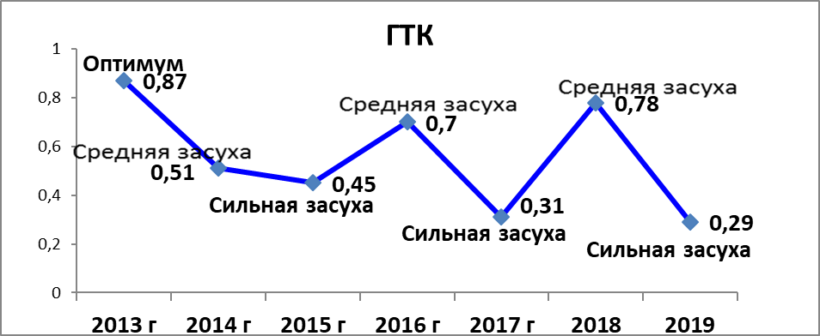
Рис.4. Годовая изменчивость увлажненности воздуха (ГТК) в г. Якутске в теплый период 2013-2019 г.г., ГТК
В целом с 2013 по 2019 годы встречаемость макромицетов на территории пригородных лесов г. Якутска отмечается как очень рассеянно. В годы с оптимальным гидротермическим режимом встречаемость грибов характеризуется как неравномерно рассеянная, а в годы сильных засух - единичная.
За семь лет наблюдений самое высокое видовое богатство и по индексу Менхиника отмечалось в 2013 г, при оптимальных условиях увлажнения среды (ГТК = 0,87) (рис. 4).
Оптимальность погодных условий в этот год обеспечилась большим количеством осадков в первой половине теплого периода май – июнь - июль, когда были превышены месячные нормы на 210% – 180% - 159% , и температурным режимом в мае-июне выше нормы на 2,7 + 1,2⁰С. В 2013 г. была отмечено наибольшая встречаемость у грибов рода Моховики, Подосиновики и Подберезовики, несколько ниже Белого гриба, котрые можно отнести в группу влаголюбивых (рис 5).
В группу сухолюбивых можно отнести всего два вида Паутинник болотный и Паутинник прямой, которые были отмечены 2015 г. при сильной засухе (ГТК = 0,45). В этом году, несмотря на то, что в мае - июне выпало осадков выше нормы на 155% и143% соответственно, температурный режим в эти месяцы сложился ниже нормы на 0,2⁰С - 0,9⁰С. Сильно засушливый погодный режим отмечен был и в 2017г., но количество видов было зарегистрировано значительно больше. Вероятно, решающую роль сыграл теплый погодный режим в июне, когда температура воздуха превысила норму на +2,4⁰С.
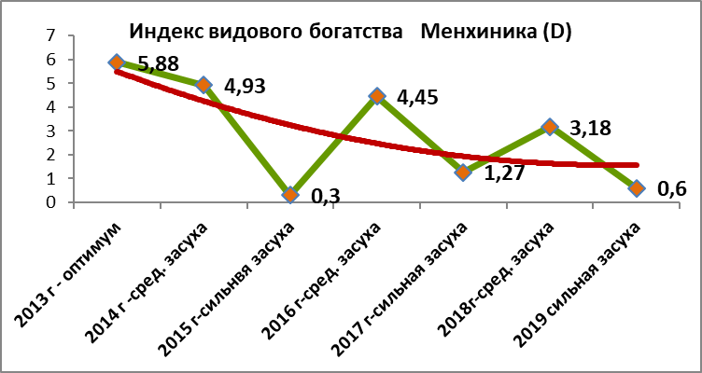
Рис. 5. Динамика видового богатства агарикоидных базидиомицетов по гидротермическим условиям в пригородных лесах г. Якутска в 2013-19 г.г.

В годы среднего увлажнения среды (ГТК = 0,51 -0,7) или средних засух было зафиксировано от 28 до 31 вида грибов, что, вероятно, определялось большим количеством осадков в июле превышающих норму на 187% - 192%. В группу среднезасушливых видов входят большинство макромицетов (33 вида).
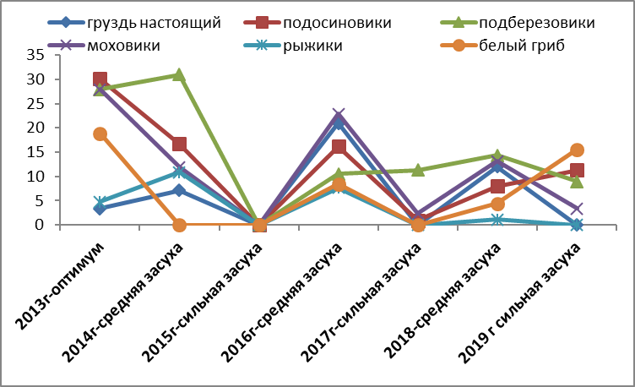
Рис. 6. Динамика встречаемости наиболее распространенных макромицетов по степени увлажненности среды (ГТК) в пригородных лесах г. Якутска
в теплый период 2013 -2019 г. г.

В период с 2013 по 2019 годы встречаемость наиболее распространенных видов грибов имеет выраженную цикличность, сопоставимую со степенью увлажненности среды (рис. 6). В годы оптимальной погоды и средней степени засухи только встречаемость подберезовиков, подосиновиков и моховиков имеет низкий уровень (R= 23-31%), а все другие виды имеют очень низкую или случайную встречаемость (R< 25%).
За 7 лет наблюдений связь видового богатства агарикоидных базидиомицетов и степени увлажненности территории характеризуется как очень высокая (S=100%). Очень высокий уровень синхронности с погодными условиями также отмечен у встречаемости у грибов рода Моховики (S=100%), высокий - у рыжика соснового, осиновиков (S=80%) и низкий – у белого гриба и подберезовика обыкновенного (S=60%).

5.Трофическая структура агарикоидных базидиомицетов
Экологические группы грибов — понятие не таксономическое. Экологические группы грибов характеризуют их распределение по субстрату, который является источником питания грибов (Бурова, 1986). Критерии выделения экологических групп грибов до сих пор вызывают дискуссии и вносят путаницу в терминологию экологии грибов (30).
При экологической классификации грибов трофической структуры мы основывались на собственные полевые наблюдения и литературные данные с использованием классификации Коваленко (1986) и Морозовой (2001), Мухутдинова, Переведенцевой (2010).
Трофическую структуру агарикоидных базидиомицетов в пригородных лесах г. Якутска входят составили группы биотрофы, сапротрофы и эвритрофы:
- биотрофы:
- симбиотрофы – микоризообразователи.
- зоотрофы
- сапротрофы - в зависимости от определенного субстрата распределены на
группы:
- сапротрофов на подстилке;
- гумусовые сапротрофы;
- осмотрофы
- эвритрофы – сочетающие разные способы питания:
Кроме того, среди микоризообразователей были выделены облигатные и факультативные виды. Если вид встречался на нескольких субстратах, то он учитывался в разных группах.
Представленность трофических групп грибов дана на рис-. 6 и в приложении 2.
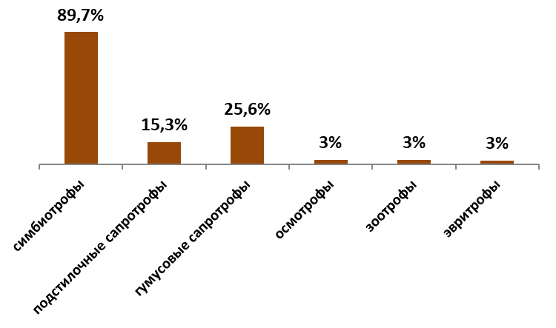
Рис.6. Эколого-трофические группы агарикоидных базидиомицетов в пригородных лесах г. Якутска, %

Симбиотрофы - макромицеты с крупными плодовыми телами включают 35 видов порядков Трубчатые (болетальные), Пластичатые, Телефоровые, что составляет 89,7% всех видов. Симбиотрофные макромицеты мутуалистически связаны с корнями деревьев и кустарников в образовании микоризы. Мицелий гриба, находящийся в почве, плотным чехлом, состоящим из переплетенных гиф, окутывает мелкие корни и корневые волоски растений, во много раз увеличивая площадь питания и водоснабжения последних. Многие необходимые растениям элементы питания прочно связаны в почве и не используются ими. Таковы, например, некоторые соединения фосфора, кальция, калия, азота. Фиксация молекулярного азота — один из процессов, определяющих биологическую продуктивность на нашей планете (27).
В Центральной Якутии напочвенные высшие макромицеты образуют микоризу со всеми хвойными и лиственными породами деревьев, присутствующих в пригородных ландшафтах (рис. 7), Наибольшее число видов грибов микоризу образуют с березой плосколистной (46,9%) и сосной обыкновенной (40,6%).
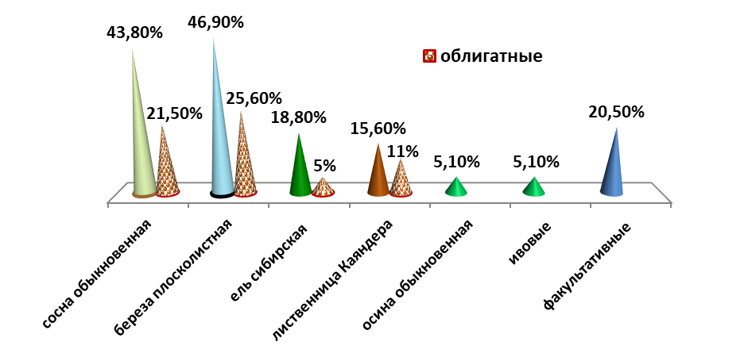
Рис. 7. Количественная оценка симбиотрофов, образующих микоризу с древесными видами в пригородных лесах г. Якутска, %

Береза в качестве примеси присутствует во всех хвойных лесах, чем значительно обогащает в них видовое разнообразие грибов. Березняки по праву считаются грибными, так как с различными видами берез связано плодоношение большого количества ценных съедобных грибов (Бурова, 1991).
К облигатным симбиотрофам, образующих микоризу только с березой, отнесено 10 видов грибов (25,6%): Осиновик красный (Leccinum aurantiacum), Осиновик желтый (Leccinum versipelle), Подберезовик обыкновенный (Leccinum scabrum), Березовик розовеющий Leccinum oxydabile), Березовик болотный (Leccinum holopus), Волнушка розовая (Lactarius torminosus), Волнушка белая (Lactarius pubescens), Груздь настоящий (Lactarius resimus), Сыроежка ломкая (Russula fragilis) и Сыроежка сине-желтая (Russula cyanoxantha).
В сосновых лесах, которые занимают бедные песчаные, каменистые и торфяные почвы, выявлено также 9 видов (22,5%) облигатных симбиотрофов сосны обыкновенной: Масленок перечный (Chalcíporus piperátus), Масленок поздний (Suillus luteus), Козляк (Suillus bovinus), Маслёнок зернистый (Suillus granulatus), Рядовка сосновая (Tricholoma portentosum), Мухомор пантерный (Amanita pantherina), Рыжик сосновый (Lactarius deliciosus), Сыроежка красная (Russula nifida) и Ежевик пестрый (Sarcodonim mbricatus).
В лиственничниках 4 вида грибов (11%) вступают в симбиоз с лиственницей Каяндера: Масленок лиственничный (Suillus grevillei), Болетинус азиатский (Boletinus asiaticus), Болетинус болотный (Boletinus paluster) и Болетинус полоножковый (Boletinus cavipes).
А в ельниках, занимающих относительно богатые суглинистые и супесчаные почвы, только два вида (Рыжик еловый (Lactarius deterrimus) и Редовка еловая (Tricholoma aestuans)) являются облигатными симбиотрофами (5%).
В осиновых зарослях встречаются Осиновик красный (Leccinum aurantiacum), Осиновик желтый (Leccinum versipelle), Подберезовик обыкновенный (Leccinum scabrum), Березовик розовеющий (Leccinum oxydabile), Сыроежка ломкая (Russula fragilis), Сыроежка сине-желтая (Russula cyanoxantha), Сыроежка красная блестящая (Russula nitida). Облигатных симбиотрофов здесь не отмечено.
К факультативным микообразователей, которые образуют микоризу с разными деревьями, относятся 20,5% грибов: Белый гриб (Bolétus edúlis), Осиновик красный (Leccinum aurantiacum), Мухомор красный (Amanita muscaria), Моховик зеленый (Xerocomus subtomentosus), Груздь сухой (Russula delica) и Ложный валуй Гебело́ма кле́йкая (Hebelóma), Подберезовик обыкновенный (Leccinum scabrum), Березовик розовеющий Leccinum oxydabile) .
У вновь обнаруженных видов Гиднеллума Пека (Hydnellum peckii), Рогатика шведского ((Ramaria suecica), Паутинника болотного (Cortinarius uliginosus) и Паутинника прямого (Cortinarius collinitus) выявить симбиотрофность с древесными видами пока не удалось.
Сапротрофы – грибы, использующие для питания экскременты или мёртвые организмы. Спротрофы на подстилке — грибы, разлагающие лесную подстилку. Это специализированная экологическая группа грибов, выделяемая в рамках современной микологии по субстрату — разлагающимся опавшим частям растений (древесных листьях, хвое, кусочкам коры, плодам, а также отмершей части травяного покрова и т. д.), образующим лесную подстилку. Виды подстилочных сапротрофов существенно зависят от географического положения лесного сообщества и условий местообитания (31).
Разложение мертвого органического вещества является необходимым звеном в развитии лесных сообществ. Лесная подстилка делится на слои с разной степенью разложения. Верхний слой состоит из растительных остатков, которые полностью сохранили свою форму. Этот субстрат заселяется бактериями, дрожжами и грибами, которые используют для своего питания простые сахара, белковый азот и пектин (30).
Подстилочные сапротрофы наиболее уязвимы в отношении погодных условий, так как их мицелий, находящийся в различных слоях подстилки, слабо защищен от перепадов температуры и влажности, у них нет симбионтов, которые могли бы помочь им в защите, и нет специальных приспособлений, как у ксилотрофов (ризоморфов), для перенесения неблагоприятных условий.
В пригородных лесах г. Якутска к группе подстилочных сапротрофов отнесены 7видов, которые составляют 15,3 % всех видов: Рядовкия сосновая(Tricholoma portentosum), Рядовка еловая (Tricholoma aestuans), Сыроежка ломкая (Russula fragilis), Моховик красный (Xerocomellus rubellus), Моховик зеленый (Xerocomus subtomentosus), Белый гриб (Bolétus edúlis) и Рогатик шведский ((Ramaria suecica).
Гумусовые сапротрофы - виды, мицелий которых распространен в гумусовом слое, как у большинства микоризообразователей, но которые не имеют симбиотических связей с корнями древесных растений. В отличие от микоризообразователей – типичных обитателей леса – часть видов гумусовых сапротрофов растет на открытых пространствах.
В группу нумусовые сапротрофы отнесено 9 видов, которые составляют 25,6% вмех видов: Дождевик настоящий (Lycoperdon saccatum), Головач круглый (Calvatia utriformis), Ложный валуй (Hebelóma crustulinifоrme), Волоко́нница Патуйя́ра (Inocybe erubescens), Паутинник болотный (Cortinarius uliginosus), Паутинник прямой (Cortinarius collinitus), Шампиньо́н лесно́й (Agaricus silvaticus), Шампиньо́н желтоко́жий (Agaricus xanthodermus), Груздь сухой (Russula delica) и Гиднеллум Пека (Hydnellum peckii).
В отличие от южной таежной подзоны, где гумусовые сапротрофы, как правило, не отличаются большим видовым разнообразием в естественных лесных ценозах (Шилкова, 2015), в криолитозоне Центральной Якутии количество гумусовых сапротрофов в 1,7 раза больше количества подстилочных сапротрофов.
Осмотрофы - грибы, которые поглощают органические вещества из растворов непосредственно через клеточные стенки. + По Е.П. Феофилову и др. (2013) «…согласно современным представлениям, грибы отличаются от растений и животных способом питания. Они не автотрофы, как растения, но являются гетеротрофами, напоминая в этом отношении животных, и отличаются от последних тем, что являются осмотрофами, т.е. засасывают питательные вещества, поступающие из окружающей среды (с.14)…».
Мы считаем, что к осмотрофам относится Hydnellum peckii, у которого отсутствуют выраженные адаптационные способы питания. Его экземпляры могут появиться в новых местах обитания и через некоторое время бесследно исчезнуть. Но все, кто с ним встретился, отмечают его предпочтение одиночно произрастать на открытых местах на почве. Предположительно, что наличие плоского бугорчатого гименофора с небольшими сквозными отверстиями дает возможность засасывать питательные вещества и более легко впитывать влагу. И в то же время Hydnellum peckii является зоотрофом или хищником (24).
Зоотрпофы (грибы-хищники) - хищные грибы — нетаксономическая группа грибов, мицелий которых обладает структурами для улавливания и питания микроскопическими (реже более крупными) животными. Явление хищничества возникало у грибов неоднократно, известно около 200 современных хищных видов, принадлежащих к отделам зигомицетов, аскомицетов и базидиомицетов (10).
Эвритрофы – грибы, обладающие широким спектром способов питания. В нашем случае Hydnellum peckii, обладающего 3 типами питания, его следует отнести к трофической групп эвритрофов. Эвритрофность Hydnellum peckii свидетельствует о высокой степени его адаптации к условиям обитания.
То есть выделенные эколого-трофические группы напочвенных агарикоидных базидиомицетов в экстремальных климатических условиях пригородных лесов г. Якутска дают право утверждать, что экологические особенности грибов определяют их трофическую структуру

Выводы
В результате проведенных исследований получены следующие результаты:
- В пригородных десах г. Якутска было определено 39 видов шляпочных грибов из
отдела Базидимицеты, класса Агариковые, относящиеся по морфологическому признаку строения гименофора к 4 порядкам. Порядок Пластнчатые с пластинчатым гименофором включают 49% видов, Трубчатые с трубчатым гименофором - 41%, Телефоровые с гладкими или шиповатыми гименофорами и Лиофилловые с плодовыми телами замкнутого строения - по 5% видов. Из 10 семейств ведущая роль принадлежит семействам Сыроежковые, Болетовые и Масленковые (по 26- 22 % всех видов).
- Выявлено 3 вида грибов класса Агарикомицеты, ранее не отмеченных на территории
нашей республики: Гиднеллум Пека с необычным плоским бугорчатым гименофором с небольшими сквозными отверстиями, Паутинник болотный и Паутинник прямой. Кроме того, обнаружен редкий вид Рогатик шведский, занесенный в Красную книгу Республики Саха (Якутия), ранее не отмеченный в Центральной Якутии. Все виды встречены на нарушенных лесных участках. Гиднеллум Пека и 2 вида рода Паутинник относятся к ядовитым видам грибов.
- Годовая динамика видового разнообразия Агарикомицетов имеет высокий уровень
связи с гидротермическим режимом территории (S=100%). При оптимальных условиях увлажненности в 2013 году, когда в первой половины теплого периода выпало осадков в 1,5-2 раза выше месячной нормы и температура воздуха в июле была на 2,7⁰С. выше нормы, было отмечено наиболее высокое видовое богатство. В этот сезон наиболее высокую встречаемость имели белый гриб, подберезовики, подосиновики и моховики, которые встречались неравномерно рассеянно. А наибольшая встречаемость груздя настоящего и рыжиков, соответствует годам со средним уровнем засухи. В годы сильных засух встречаемость всех видов резко снижается. Следует отметить, что Гиднеллум Пека и Рогатик шведский были отмечены единично только в 2013 г при оптимальных условиях увлажненности среды, а сильно рассеянные виды рода Паутинник были обнаружены в 2015 г. в условиях сильной засухи. Вероятно, в пригородных лесах г. Якутска в экстремальных климатических условиях ведущим фактором, распространения напочвенных агарикоидных базидиомицетов выступает гидротермический режим среды.
- Трофическую структуру агарикоидных базидиомицетов в пригородных лесах г.
Якутска составляют составили группы биотрофов, сапротрофов и эвритрофов, которые подразделяются на подгруппы:
- симбиотрофы - микоризообразователи занимают ведущее положение (89,7%),
образуя микоризу со всеми хвойными и лиственными деревьями. Наибольшее количесвтво симбиотрофов отмечено с березой плосколистной (47%) и сосной обыкновенной (42%), среди которых половина видов имеет облигатное мутуалистическое микоризообразование с этими древесными видами, свидетельствует о высокомикотрофности этих пород. Наиболее узкоспециализированными являются микоризообразователи лиственницы Каяндера и ели сибирской. ( 5-11%). 20% грибов являются факультативным симбиотрофам, образующие микоризу с разными древесными видами. У новых видов выявить симбиотрофность с древесными видами пока не удалось;
- к группе подстилочных сапротрофов отнесено 7видов, которые составляют 15,3 %
всех видов, а количество гумусовых сапротрофов в 1,7 раза больше в отличие от южной таежной подзоны, где они не отличаются большим видовым разнообразием. Группа гумусовых сапротрофов расширилась за счет новых видов Гиднеллума Пека, Паутинника болотного и Паутинника прямого, которые были встречены на открытом почвенном слое;
- Кроме того Hydnellum peckii следует отнести и в группу осмотрофов. Вероятно,

его одиночное произрастание на открытом почвенном слое и наличие плоского бугорчатого гименофора с небольшими сквозными отверстиями, дают возможность засасывать питательные вещества и более легко впитывать влагу из почвы;
- Hydnellum peckii также является зоотрофом или грибом-хищником из-за наличия
на поверхности его гименофора каплей кроваво-красной пахучей жидкости, которой он приманивает мелких насекомых;
- То есть, наличие широкого спектра способов питания у этого вида позволяют
отнести его в трофическую группу эвритрофов. Эвритрофность Hydnellum peckii свидетельствует о его высокой степени адаптации к условиям обитания.

Заключение
Таким образом, проведенные исследования дают право утверждать, что экологические особенности напочвенных агарикоидных базидиомицетов определяют их трофическую структуру в экстремальных климатических условиях пригородных лесов г. Якутска. На фоне глобального потепления и быстро изменяющихся экологических условий следует ожидать дальнейшего расширения видового состава напочвенных агарикоидных базидиомицетов. Вероятно, будут появляться агрессивные виды с необычными морфологическими формами гименофора, наличием токсических веществ и активным проявлением гетеротрофности.
Выдвинутая модель преобразования микобиоты подтверждает нашу гипотезу и указывает на необходимость ведения мониторинга за видовым разнообразием высших грибов в пригородных лесах г. Якутска.

Литература
- Мухина Ю.Г., Гарибова Л.В. Агарикоидные базидиомицеты различных типов леса
Центрально-Лесного государственного природного биосферного заповедника (Тверская область)/ Хвойные бореальной зоны, XXVII, № 3 - 4, 2010, с. 338-340.
- Ида, A.A. Разработка технологии комплексной переработки лесных грибов.-СПб.: 2003. - 128 с.
- Михалева Л.Г. Афиллофороидные грибы Центральной Якутии // Наука и образование № 3 (63), 2011. С. 36-40.
- Угаров Г.С. и др Грибы Якутии. –Якутск: Бичик, 2000, - 96 с.
- Попова М.Г. Содержание тяжелых металлов в съедобных грибах Центральной Якутии / Труды V Международной научно-практической конференции / РАСХН. Сибирское отделение. ГНУ СибНИПТИП. – Новосибирск, 2008. – С. 319-322.
- Гарибова Л. В., Лекомцева С. Н. Основы микологии: Морфология и систематика грибов и грибоподобных организмов. Учебное пособие. - М.: Т-во научных изданий КМК, 2005. - 220 с.
- Коваленко А.Е. Экологический обзор грибов из порядков Polyporales s. str., Boletales, Agaricales s. str., Russulales в горных лесах центральной части Северо-Западного Кавказа // Микол. и фитопатол. 1980. Т. 14, вып. 4. С. 300–314.
- Вавриш П. О., Горовой Л. Ф. Грибы в лесу и на столе. - Киев: «Урожай», 1993. -208 с.
- Красникова Л.В. Микробиология.-СПб. Троицкий мост. 2012. -254 с.
- Шилкова Т. А. Агарикоидные базидиомицеты города Перми: таксономическое
разнообразие и экология / Автореферат диссертации на соискание ученой степени кандидата биологических наук. –Пермь, ПГНИУ. 2015. С. 21.
- Рышкель И. В., Британ О.С., Хинкевич А. Ю. Оценка состояния атмосферного воздуха города Минска// Экологический вестник. 2016. №14(36). С. 98-102.
- Выщепан С.Л. Макромицеты приазовских целинных степей Ростовской области // Микология и фитопатология. – Т. 26. – № 2. – 1992. – С. 8–87.
- Тимофеев П.А, Щурдук И.Ф. Состояние и вопросы охраны лесов долины Туймаада//Проблемы экологии Якутии: Биогеографические исследования. –Якутск: Изд-во ЯГУ, 1996. С.101-105
- Сергеева М.Н. Грибы. -М.: Культура и традиции, 2000, -263 с.
- Угаров Г. С., Михалева Л. Г., Абрамов А. Ф., Попова М. Г. Грибы Якутии. - Якутск: Изд-во Бичик, 2009. - 96 с.
- Горленко М.В., Бондарцева М. А., Гарибова Л. В., Грибы СССР, Справочник-
определитель географа и путешественника, -М: Изд-во "Мысль", 1980 , -303 с.
- Черник В.В. Растительные и животные ресурсы, рациональное использование,
охрана. – Минск: БГУ. 2013. - 58 с.
- Переведенцева Л.Г. Определитель грибов (агарикоидные базидиомицеты): -М:
Товарищество научных изданий КМК. 2015. -119 с.
- Великанов, Л. Л. Полевая практика по экологии грибов и лишайников / – М.: Изд-во МГУ, 1980. – 112 c
- Андреева, Е. Н. Методы изучения лесных сообществ- СПб.: НИИХимии СПбГУ,
2002. – 240 с.
21. Пивень В.Т., Сердюк О.А. Фитосанитарный мониторинг болезней рапса/Научно-
технический бюллетень Всероссийского научно-исследовательского института
масличных культур. Вып.2 (148-149), 2011, с. 162-167.
- Жолнин А.В. Общая химия: учебник .– М.: ГЭОТАРМедиа, 2012. — 400 с.
- Лемеза Н.А. Альгология и микология. Практикум. –Мн.: Высшая школа, 2008.– 200 с.
- Боталов В. С. Мониторинг агарикоидных Базидиомицетов в некоторых типах сосновых лесов Пермского края (подзона южной тайги) / Диссертация на соискание ученой степени кандидата биологических наук.- М.: 2017. С. 182
- Красная книга Республики Саха (Якутия), Т.1: Редкие и находящиеся под угрозой
исчезновения виды растений и грибов/М-во охраны природы РС(Я), Департамент биологических ресурсов.-Якутск: НИПК «Сахаполиграфиздат», 2000, -256с.
- Красная книга Республики Саха (Якутия), Т.1: Редкие и находящиеся под угрозой
исчезновения виды растений и грибов. – М.: Издательство «Реарт», 2017, – 412 с.
- Черепанова Н. П. Систематика грибов. — СПб.: СПб.: Изд-во С.-Петерб. ун-та,
2005. - 344 с.
- Музыка В А., Музыка С. М. Метеозависимость в развитии микоризных макромицетов и прогнозирование ежегодных урожаев съедобных грибов на примере Северного Присаянья / ВЕСТНИК ИРГСХА, №67, 2015. с. 72-78.
- Бурова Л.Г. Экология грибов макромицетов. М.: Наука, 1986. 221 с.
- Мухутдинов О.И., Переведенцева Л.Г Трофическая структура агарикоидных
базидиомицетов заповедника «Вишерский» Пермского края// Вестник ОГУ №6 (112). 2010, с. 12—15.
- Морозова О.В. Агарикоидные базидиомицеты подзоны южной тайги Ленинградской области. Автореф. дисс. … канд. биол. наук. СПб.: БИН РАН, 2001. 22 с.
- Бурова Л.Г. Загадочный мир грибов . М.: Наука, 1991. — 97 с.
- Феофилова Е.П., Алехин А.И., Гончаров Н.Г., Мысякина И.С., Сергеева Я.Э.
Фундаментальные основы микологии и создание лекарственных препаратов из мицелиальных грибов. М.: Национальная академия микологии, 2013, 152 с.

Интернет рессуры:

herba.msu.ru›shipunov/school/books/

activestudy.info

binran.ru
vestnik.osu.ru
os.x-pdf.ru›
novaum.ru

Приложение 1

Таксономическая структура биоты агарикоидных базидиомицетов
в пригородных лесах г. Якутска
- Отдел Базидимицеты (Basidiomycota)
Класс | Агарикомицеты (Agaricomycetes)  ПОРЯДОК ТРУБЧАТЫЕ (BOLETAIES)
  - Семейство Болетовые (Boletaceae)
    - Род Боровик (Bolētus)
      - Белый гриб (Bolétus edúlis)
    - Род Лекцинум (Leccinum)
      - Осиновик желтый (Leccinum versipelle)
      - Осиновик красный (Leccinum aurantiacum)
      - Подберезовик обыкновенный (Leccinum scabrum)
      - Березовик розовеющий (Leccinum oxydabile)
      - Березовик болотный (Leccinum holopus)
    - Род Моховик (Xerocomellus)
      - Моховик красный (Xerocomellus rubellus)
      - Моховик зеленый (Xerocomus subtomentosus)
  - Семейство Масленковые (Suillaceae)
    - Род Масленок (Suillus)
      - Масленок перечный (Chalcíporus piperátus)
      - Масленок поздний (Suillus luteus)
      - Козляк (Suillus bovinus)
      - Масленок лиственничный (Suillus grevillei)
      - Маслёнок зернистый (Suillus granulatus)
    - Род Болетин (Boletinus)
      - Болетинус азиатский (Boletinus asiaticus)
      - Болетинус болотный (Boletinus paluster)
      - Болетинус полоножковый (Boletinus cavipes)
ПОРЯДОК ПЛАСТНЧАТЫЕ (AGARICALES)
  - Семейство Рядовковые (Tricholomataceae)
    - Род Трихолом ( Tricholoma)
      - Рядовка сосновая (Tricholoma portentosum)
  - Семейство Аманитовые (Amanitaceae)
    - Род Мухомор (Amánita)
      - Мухомор красный (Amanita muscaria)
      - Мухомор пантерный (Amanita pantherina)
  - Семейство Ромариевые (Ramariaceae)
1.5.1. Род Рамария (Ramaria)
      - Рогатик шведский (Ramaria suecica (Fr/^Fr) Donk)
  - Семейство Сыроежковые (Russulaceae)
    - Род Млечник (Lactárius)
      - Волнушка розовая (Lactarius torminosus)
      - Волнушка белая (Lactarius pubescens)
      - Рыжик сосновый (Lactarius deliciosus)
      - Рыжик еловый (Lactarius deterrimus)
      - Белянка (Lactarius pubescens)
      - Груздь настоящий (Lactarius resimus)
    - Род Сыроежка (Rússula)
      - Сыроежка ломкая (Russula fragilis)
      - Сыроежка сине-желтая (Russula cyanoxantha)
      - Груздь сухой (Russula delica)
      - Сыроежка красная блестящая (Russula nitida)
  - Семейство Шампиньоновые (Agaricaceae)
    - Род Шампиньон (Agaricus)
      - Шампиньо́н желтоко́жий ( Agaricus xanthodermus)
      - Шампиньо́н лесно́й (Agaricus silvaticus)
1.8. Семейство Паутинниковые (Cortinariaceae)
1.8.1. Род Паути́нник (Cortinarius)
1.8.1.1. Паутинник болотный (Cortinarius uliginosus)
1.8.1.2. Паутинник прямой (Cortinarius collinitus)
1.8.2. Род Волоконница (Inocybe)
1.8.2.1. Волоко́нница Патуйя́ра (Inocybe erubescens)
1.8.3. Род Гебелома (Hebeloma)
1.8.3.1. Ложный валуй Гебело́ма кле́йкая (Hebelóma crustulinifоrme)

ПОРЯДОК ТЕЛЕФОРОВЫЕ (THELEPHORACES)
1.9. Семейство Банкеровые (Bankeraceae)
    - Род Гиднеллум (Hydnellum)
1.9.1.1. Гиднеллум Пека (Hydnellum peckii)
    - Род Саркодон(Sarcodon)
      - Ежевик пестрый (Sarcodonim imbricatus)
ПОРЯДОК ЛИКОПЕРДОВЫЕ (LYСOPHYLLACEAE)
2.0. Семейство Дождевиковые (Lycoperdales)
    - Род Дождевик (Lycoperdon)
2.0.1.1. Дождевик настоящий (Lycoperdon saccatum)
      - Головач круглый (Calvatia utriformis)

АГАРИКОИДНЫЕ БАЗИДИОМИЦЕТЫ В ПРИГОРОДНЫХ ЛЕСАХ Г. ЯКУТСКА
Царство: Грибы Отдел: Базидимицеты (Basidiomycota)
Класс; Агарикомицеты (Agaricomycetes)
ПОРЯДОК ТРУБЧАТЫЕ ( BOLETAIES)
Семейство Болетовые ) (Boletaceae)
Род Боровик (Bolētus) Род Моховик (Xerocomellus)
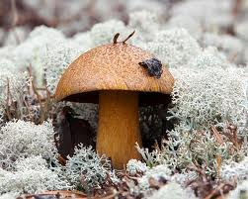
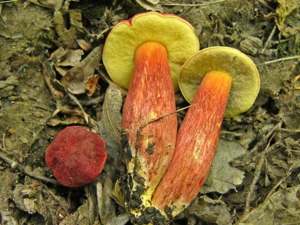
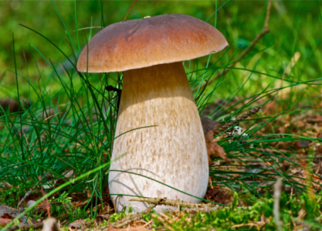

Белый гриб Моховик красный Моховик зеленый
(Bolétus edúlis) (Xerocomellus rubellus) (Xerocomus subtomentosus)

Род Лекцинум (Leccinum)
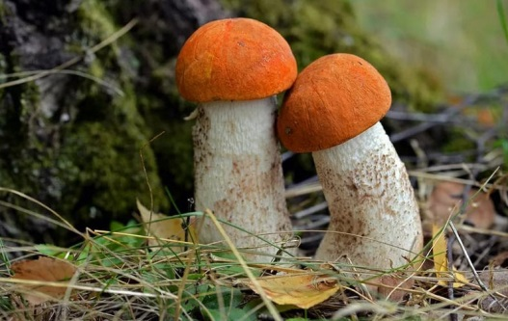
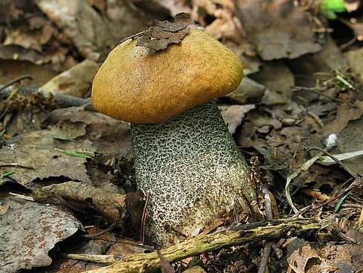

Подосиновик желтый Подосиновик красный
(Leccinum versipelle) (Leccinum aurantiacum)
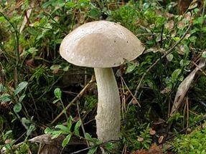
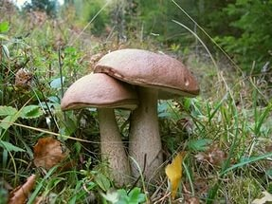
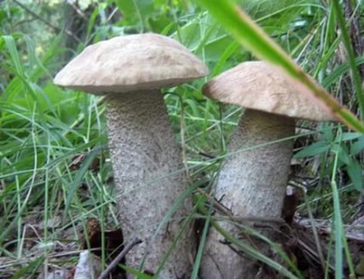
20

Подберезовик обыкновенный Подберезовик розовеющий Подберезовик болотный
(Leccinum scabrum) (Leccinum oxydabile) (Leccinum holopus)

Семейство Масленковые (Suillaceae)

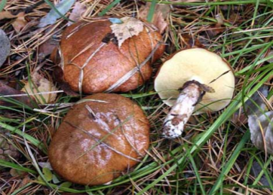
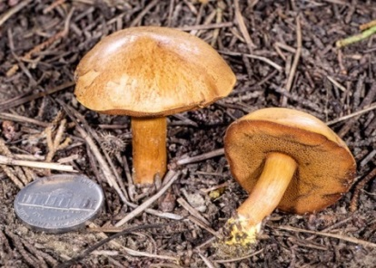
Род Масленок (Suillus)
Масленок перечный (Chalcíporus piperátus) Масленок поздний (Suillus luteus)
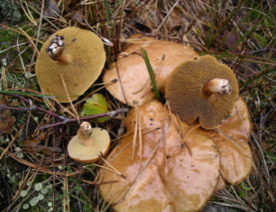
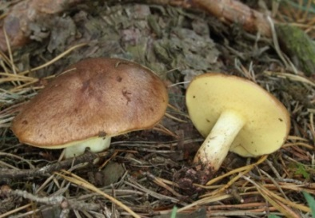
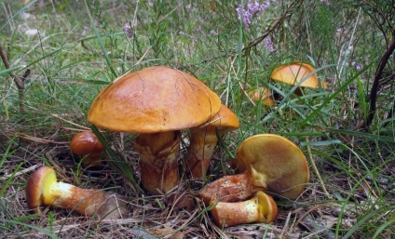

Козляк Масленок лиственничный Маслёнок зернистый
(Suillus bovinus) (Suillus grevillei) (Suillus granulatus)
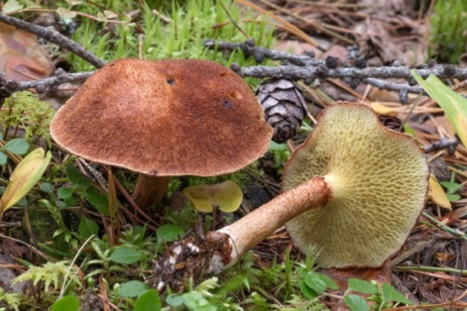
Род Болетин (Boletinus)
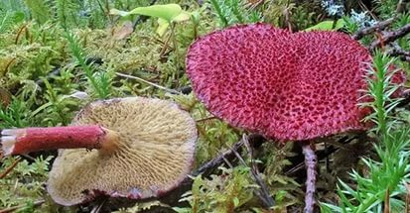
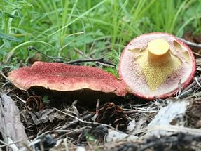

Болетинус азиатский Болетинус болотный Болетинус полоножковый (Boletinus asiaticus) (Boletinus paluster) (Boletinus cavipes)

ПОРЯДОК ПЛАСТНЧАТЫЕ (AGARICALES)
Семейство Сыроежковые (Russulaceae) Род Млечник (Lactárius)
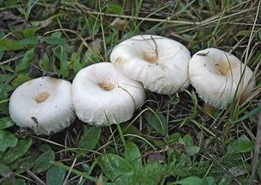
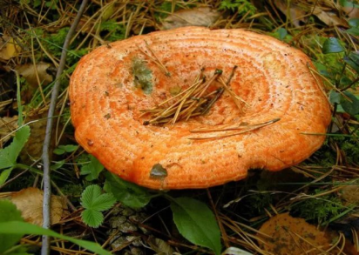
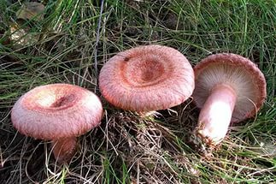

Волнушка розовая Волнушка белая Рыжик сосновый (Lactari us torminosus) Lactarius pubescens) (Lactarius deliciosus)

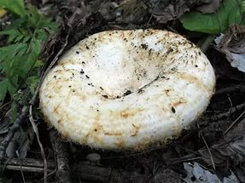
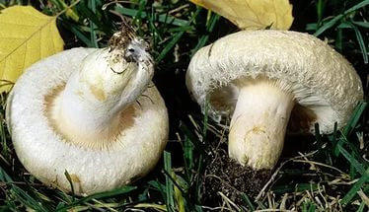
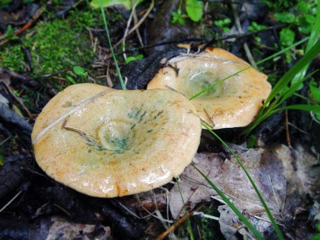

Рыжик еловый Белянка Груздь настоящий
(Lactarius deterrimus) (Lactarius pubescens) (Lactarius resimus)

Род Сыроежка (Rússula)
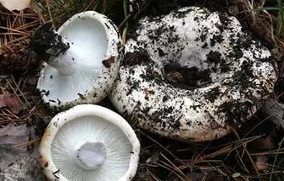
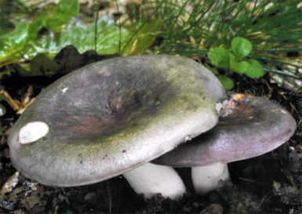
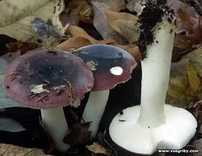

Сыроежка ломкая Сыроежка сине-желтая Груздь сухой
(Russula fragilis) (Russula cyanoxantha) (Russula delica)

Семейство Шампиньоновые (Agaricaceae)
Род Шампиньон (Agaricus)
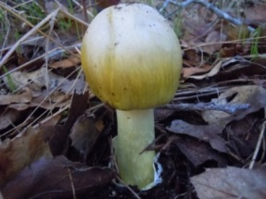
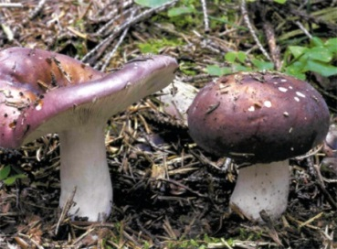

Сыроежка красная блестящая Шампиньо́н лтоко́жий (Agaricus xanthodermus)
(Russula nitida

Семейство Паутинниковые (Cortinariaceae)

Род Паути́нник (Cortinarius)
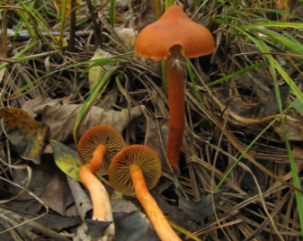

Паутинник болотный Паутинник прямой
(Cortinarius uliginosus) (Cortinarius collinitus)

Род Волоконница (Inocybe) Род Гебелома (Hebeloma)
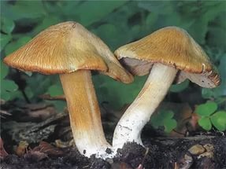
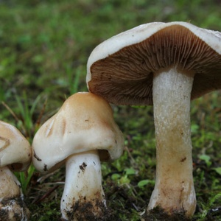

Волоко́нница Патуйя́ра Ложный валуй Гебело́ма кле́йкая
(Inocybe erubescens) (Hebelóma crustulinifоrme)

Семейство Рядовковые (Tricholomataceae)

Род Трихолом ( Tricholoma)
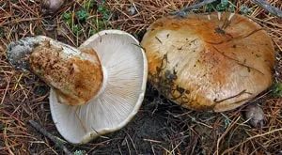

Рядовка сосновая (Tricholoma portentosum)

Семейство Ромариевые (Ramariaceae)

Род Рамария (Ramaria)
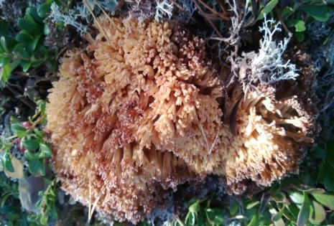

Рогатик шведский (Ramaria suecica (Fr/^Fr) Donk)
Семейство Аманитовые (Amanitaceae)
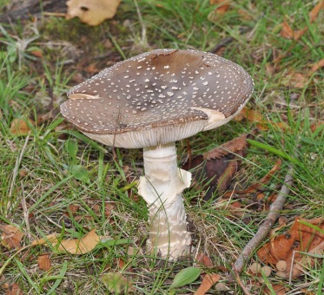
Род Мухомор (Amánita)
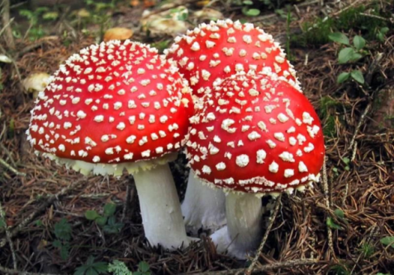

Мухомор красный (Amanita muscaria) Мухомор пантерный (Aman

ПОРЯДОК ТЕЛЕФОРОВЫЕ (THELEPHORACES)
Семейство Банкеровые (Bankeraceae)
Род Гиднеллум (Hydnellum)
А) 10 августа 2013 г Б) 30 августа 2013 г
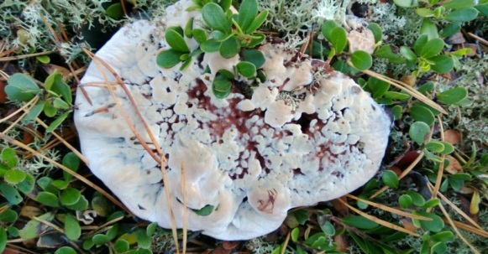

Гиднеллум Пека (Hydnellum peckii)

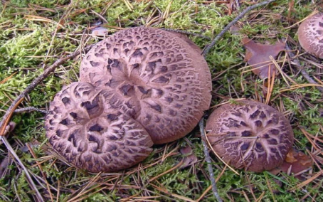
Род Саркодон(Sarcodon)

Ежевик пестрый (Sarcodonim imbricatus)
ПОРЯДОК ЛИКОПЕРДОВЫЕ (LYOPHYLLACEAE)
Семейство Дождевиковые (Lycoperdales)
Род Дождевик (Lycoperdon)
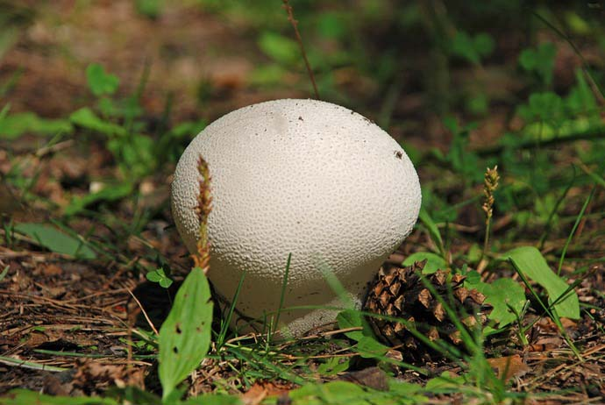
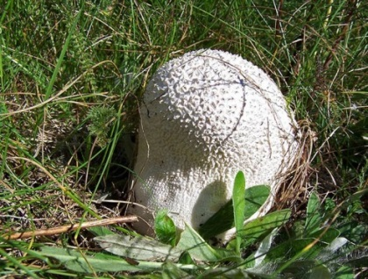

Дождевик настоящий (Lycoperdon saccatum) Головач круглый (Calvatia utriformis)

Приложение 2.
Таблица 1. Трофические группы агарикоидных базидиомицетов
 | - Микоризообразователи  (симбиотрофы) | 2.Гумусовые сапротрофы | 3.Подстилочные сапротрофы | 4.Осмотрофы | 5.Зоотрофы
 | - Белый гриб (Bolétus edúlis)  - Осиновик желтый  (Leccinum versipelle)  3.Осиновик красный  (Leccinum aurantiacum)  4.Подберезовик обыкновенный (Leccinum scabrum)  5. Березовик розовеющий (Leccinum oxydabile)  6.Березовик болотный  (Leccinum holopus)  7.Моховик красный  (Xerocomellus rubellus)  8. Моховик зеленый  (Xerocomus subtomentosus)  9.Масленок перечный  (Chalcíporus piperátus)  10.Масленок поздний  (Suillus luteus)  11. Козляк (Suillus bovinus)  12. Масленок лиственничный  (Suillus grevillei)  13.Маслёнок зернистый  (Suillus granulatus)  14.Болетинус азиатский  (Boletinus asiaticus)  15.Болетинус болотный  (Boletinus paluster)  16.Болетинус полоножковый (Boletinus cavipes)  17.Рядовка сосновая  (Tricholoma portentosum)  18.Мухомор красный  (Amanita muscaria)  19.Мухомор пантерный  (Amanita pantherina)  20. Рогатик шведский  (Ramaria suecica)  21.Волнушка розовая  (Lactarius torminosus)  22.Волнушка белая  (Lactarius pubescens)  23.Рыжик сосновый  (Lactarius deliciosus)  24.Рыжик еловый  (Lactarius deterrimus)  25. Белянка (Lactarius pubescens)  26.Груздь настоящий  (Lactarius resimus)  27.Сыроежка ломкая  (Russula fragilis)  28.Сыроежка сине-желтая  (Russula cyanoxantha)  29.груздь сухой  (Russula delica)  30.Сыроежка красная блестящая  (Russula nitida)  31.Паутинник болотный  (Cortinarius uliginosus)  32.Паутинник прямой  (Cortinarius collinitus) 33.Волоко́нница Патуйя́ра  (Inocybe erubescens)  34.Ложный валуй Гебело́ма кле́йкая (Hebelóma crustulinifоrme)  35. Ежевик пестрый  (Sarcodonim imbricatus)  36. Гиднеллум Пека  (Hydnellum рeckii) | - Дождевик настоящий (Lycoperdon saccatum)  - Головач круглый (Calvatia utriformis)  - Шампиньо́н желтоко́жий ( Agaricus xanthodermus)  - Ложный валуй (Hebelóma crustulinifоrme),  - Волоко́нница Патуйя́ра (Inocybe erubescens),  - Паутинник болотный (Cortinarius uliginosus),  - Паутинник прямой (Cortinarius collinitus),  - Шампиньо́н лесно́й (Agaricus silvaticus),  - Груздь сухой (Russula delica). | - Рядовкия сосновая(Tricholoma portentosum)  (Agaricus xanthodermus)  - Рядовка еловая (Tricholoma aestuans),  - Сыроежка ломкая (Russula fragilis),  - Моховик красный (Xerocomellus rubellus),  - Моховик зеленый (Xerocomus subtomentosus),  - Белый гриб (Bolétus edúlis),  - Рогатик шведский (Ramaria suecica) | - Гиднеллум Пека  (Hydnellum peckii) | 1.Гиднеллум Пека  (Hydnellum peckii)

